Дата проведения: ________

Тема урока: Русское общество в XI в. (продолжение)

Цель урока:

- образовательная: охарактеризовать экономическое состояние Киевской Руси, сформиро­вать представление о церковной и военной организации государства;

- развивающая: развивать навыки коллективной работы

- образовательная: воспитать чувство патриотизма к Родине

План урока:

1. Города. Особенности городов и его населения на Руси.
2. Торговля.
3. Социально-экономическая роль церкви, ее организация.
4. Армия. Структура и значение.
5. Общественные потрясения.

Основные понятия: воевода, митрополит, десятина.

Рекомендуемая организация урока

I. Изучение нового материала

1. Учитель сообщает: Ко второй половине XI в. на Руси насчитывалось около 42 крупных городов. Города являлись центрами административной, хозяйственной, торговой, религиозной, культурной и общественной жизни. Неизменным оставалось их военно-стратегическое значение крепостей.

Население городов составляли феодалы, богатые купцы и духовенство, с одной стороны, и простые посадские люди (мастера, мелкие торговцы, капитаны и матро­сы, работные люди), с другой стороны.

Горожане были передовой частью народных масс; их руками, умом и художест­венным вкусом создавалась вся бытовая часть феодальной культуры: крепости и дворцы, белокаменная резьба храмов.

Кругозор горожан был несравненно шире, чем у сельских пахарей, привязанных к своему узенькому «миру» в несколько деревень. Горожане общались с иноземны­ми купцами, ездили в другие земли, были грамотны, умели считать.

* 1. Работа с учебником: Предложите ученикам самостоятельно прочитать о тор­говле в учебнике (§ 10, 11, с. 75) и ответить на следующие вопросы:
* С какими странами торговала Русь? (С Хазарией, Польшей, Скандинавскими странами, германскими землями, Волжской Булгарией, Персией, Хорезмом, а также с Англией, Испанией при посредничестве еврейских купцов.)
* Что использовали в качестве денег, помимо монет разных стран? (Шкуры зверей, скот.)
  1. Учитель сообщает: Уже в конце X в. на Руси появилась стройная система орга­низации церковной религиозной жизни. Она была создана по образу и подобию визан­тийской церкви, во главе которой стоял патриарх. Все, кто приняли крещение от Ви­зантии, в церковном отношении подчинялись константинопольскому патриарху.

Составление схемы: нарисуйте на доске первую часть приводимой ниже схемы.

Организация церкви на Руси

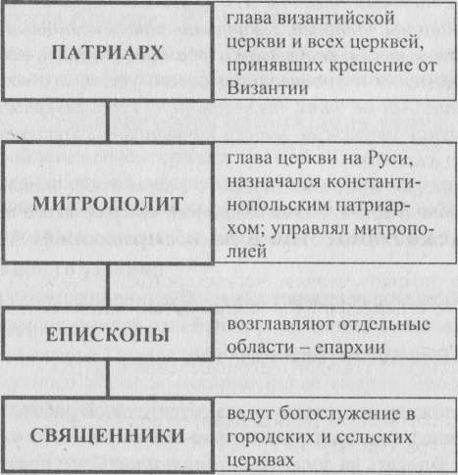

Работа с учебником: Предложите ученикам на основе материала учебника (§ 10, 11, с. 75-76) дорисовать эту схему.

Учитель сообщает: Митрополиты и епископы владели землями, селами и горо- л.1ми. Церковь имела свой особый суд и специальное законодательство. Князья на содержание церкви давали десятину - десятую долю получаемых даней и оброков.

Одной из сильнейших церковных организаций были монастыри, где жили монахи. Они отказывались от мирской жизни с ее соблазнами и страстями, давали обет безбрачия. Монастырем руководил выбранный монахами игумен, в женских мона­стырях - игуменья.

* 1. Работа с учебником: Предложите ученикам самостоятельно прочитать об ар­мии в учебнике (§ 10, 11, с. 73-74), написать конспект и ответить на следующие вопросы:
* Что являлось ядром армии? (Старшая и младшая дружины.)
* Сколько было дружинников у киевского князя? (500-800 дружинников.)
* Кто такие «отроки»? (Телохранители князя.)
* Кто командовал полками? (Воеводы.)
* Как были вооружены «вой»? (Они были вооружены луками и стрелами, копьями, тяжелыми боевыми топорами, щитами.)
* Какие были традиции сражения у русского войска? (В бою русское войско де­лилось па «чело» - центр, где белись пешие «вой». Их задача была в том, чтобы сдержать удар вражеской конницы. На правом и левом «крыльях» - флангах располагались конные дружины, которые должны были окружить противника.)

1. Беседа с учащимися по вопросам:

* Какие проблемы могли породить общественные потрясения в древнерусском государстве? (Усобицы, вызванные некрепкой единоличной властью, тради­ции передачи верховной власти; противодействие племенных вождей и ду­ховных лидеров центральной власти и введению православия. Князья на про­тяжении всей жизни передвигались из одной земли в другую, более богатую, на более престижный престол. Из-за такого порядка часто возникали кон­фликты, путаницы, интриги, заканчивающиеся военными столкновениями. В свои конфликты князья втягивали иноземцев: поляков, венгров. Князья дума­ли не об укреплении и процветании своего удела, а о возможности запять другой, лучший. Кроме этих, были причины естественного порядка: нехват­ка хлеба в случае неурожая, набеги кочевников, злоупотребления отдельных князей и бояр властью.)
* В 1072 г. сыновья Ярослава Мудрого разработали новый свод законов. За­чем? (Новый свод законов был направлен прежде всего на то, чтобы уста­новить порядок в стране, защитить собственность.)

II. Итог урока

Таким образом, Киевское государство как объединенная могущественная держава восточных славян являлась одним из крупнейших военно-политических и экономи­ческих образований раннефеодальной Европы.

Домашнее задание

1. Можно предложить подготовку к самостоятельной работе: значение основных терминов раннефеодального социально-экономического уклада на Руси (тер­мины можно записать на доске (си. Дополнительные материалы).
2. Предложите учащимся по материалам двух последующих (§ 12, 13) парагра­фов подготовить рассказы о важнейших битвах XI в.
3. Дополнительный материал для преподавателя

Термины для подготовки домашнего задания - проверка в следующем уроке:

Смерды - крестьяне-общинники, делились на свободных и лично зависимых. Термин «смерд» долгое время считался синонимом слова простолюдин. Зависимые смерды назвались по-разному в зависимости от причины попадания в кабалу: закупы, рядовичи, отпущенники, холопы.

Холопы - безземельные и полностью бесправные крестьяне, фактически на положении рабов.

Закупы - те, кто становился зависимыми, взяв в долг «купу». Закупом мог стать свободный крестьянин, получивший на заранее оговоренных условиях ссуду - «купу». При се погашении должник снова становился свободным, а при невозвращении в срок оставался в зависимом положении и должен был выполнять определенную работу в хозяйстве человека, предоставив­шего кредит. В отличие от холопа закуп сохранял некоторые личные и имущественные права, однако мог подвергаться телесным наказаниям по усмотрению господина, а при попытке бег­ства - превратиться в холопа.

Рядовичи - лица, служившие феодалам по договору (ряду), близки к закупам.

«Люди» - свободные крестьяне-общинники.

Челядь - домашние: женщины, дети, слуги, рабы.

Тиуны - слуга, управлявший боярским или княжеским хозяйством.

Отпущенники - отпущенные на волю рабы-военнопленные.